Na temelju članka 39. stavka 4. Zakona o pomorskom dobru i morskim lukama ("Narodne novine" broj 83/23), Općinsko vijeće Općine Sveti Filip i Jakov, na svojoj 20. sjednici održanoj dana -------- 2025. godine, donijelo je

**4.** **IZMJENE I DOPUNE**

**Plana**

**upravljanja pomorskim dobrom na području Općine Sveti Filip i Jakov**

**za razdoblje 2024. – 2028. godine**

**Članak 1.**

U Planu upravljanja pomorskim dobrom na području Općine Sveti Filip i Jakov za razdoblje 2024. - 2028. godine („Službeni glasnik Općine Sveti Filip i Jakov“ broj 13/23, 05/24, 11/24 i 20/24) mijenja se članak 10. u pogledu dužine i max. godišnje dohrane (m³) plaže „Croatia“ na način da isti sada glasi:

„Članak 10.“

|  |  |  |  |
| --- | --- | --- | --- |
| Naselje | Naziv plaže | Dužina (m') | Max. godišnja dohrana (m3) |
| Sveti Filip i Jakov | Croatia | 280 | 98,00 |

**Članak 2.**

U Planu upravljanja pomorskim dobrom na području Općine Sveti Filip i Jakov za razdoblje 2024. - 2028. godine („Službeni glasnik Općine Sveti Filip i Jakov“ broj 13/23, 05/24, 11/24 i 20/24) mijenja se članak 13. točka A), podtočka a) i b), točka B), točka C) i točka D) na način da iste sada glase:

**„*Članak 11*.“**

**A*) SV. FILIP I JAKOV***

|  |  |  |  |
| --- | --- | --- | --- |
| **a) Plaža „Iza Banja“** | | | |
|  | **Djelatnost** | **Sredstvo** | **Broj lokacija** |
| 1 | Ugostiteljstvo i trgovina | Kiosci, prikolice, montažni objekti do 12 m2 | 14 |
| 2 | Ugostiteljstvo i trgovina | Ambulantna prodaja | 5 |
| 3 | Komercijalno–rekreacijski sadržaj | Suncobrani i ležaljke | 4 |
| 4 | Iznajmljivanje sredstava | Pedaline i sl. | 4 |
| 5 | Komercijalno–rekreacijski sadržaj | Aquapark i drugi morski sadržaji  Zabavni sadržaj | 2  4 |
| 8 | Ugostiteljstvo i trgovina | Pripadajuća terasa objekta | 13 |

|  |  |  |  |
| --- | --- | --- | --- |
| **b) Plaža „Croatia“** | | | |
|  | **Djelatnost** | **Sredstvo** | **Broj lokacija** |
| 1 | Ugostiteljstvo i trgovina | Kiosci, prikolice, montažni objekti do 12 m2 | 5 |
| 2 | Ugostiteljstvo i trgovina | Ambulantna prodaja | 1 |
| 3 | Komercijalno-rekreacijski sadržaj | Suncobrani i ležaljke | 2 |
| 4 | Iznajmljivanje sredstava | Pedaline, jedrilice, brodice na vesla, pribor i oprema za ronjenje, kupanje i sl. | 2 |
| 5 | Komercijalno - rekreacijski sadržaj | Aqua park i drugi morski sadržaji | 1 |
| 7 | Iznajmljivanje brodica na motorni pogon | Brodice na motorni pogon | 5 |
| 8 | Ugostiteljstvo i trgovina | Pripadajuća terasa objekta | 4 |
| 9 | Sport i rekreacija | Objekt za skladištenje opreme za vaterpolo | 1 |

***B) TURANJ***

|  |  |  |  |
| --- | --- | --- | --- |
|  | **Djelatnost** | **Sredstvo** | **Broj lokacija** |
| 1 | Ugostiteljstvo i trgovina | Kiosci, prikolice, montažni objekti do 12 m2 | 7 |
| 2 | Ugostiteljstvo i trgovina | Ambulantna prodaja | 1 |
| 3 | Komercijalno-rekreacijski sadržaj | Suncobrani, ležaljke | 10 |
| 4 | Iznajmljivanje sredstava | Pedaline, jedrilice, brodice na vesla, pribor i oprema za ronjenje, kupanje i sl. | 1 |
| 5 | Komercijalno - rekreacijski sadržaj | Aqua park i drugi morski sadržaji | 1 |
| 7 | Iznajmljivanje sredstava | Brodice na motorni pogon | 6 |
| 8 | Ugostiteljstvo i trgovina | Pripadajuća terasa objekta | 13 |

***C) SV. PETAR***

|  |  |  |  |
| --- | --- | --- | --- |
|  | **Djelatnost** | **Sredstvo** | **Broj lokacija** |
| 1 | Ugostiteljstvo i trgovina | Kiosci, prikolice, montažni objekti do 12 m2 | 4 |
| 3 | Komercijalno-rekreacijski sadržaj | Suncobrani, ležaljke | 5 |
| 4 | Iznajmljivanje sredstava | Skuteri  Sredstva za vuču s opremom | 1  1 |
| 5 | Komercijalno-rekreacijski sadržaj | Aqua park i drugi morski sadržaji | 2 |
| 8 | Ugostiteljstvo i trgovina | Pripadajuća terasa objekta | 6 |

Grafički prikaz lokacija koje se mijenjaju ovim izmjenama i dopunama utvrđen je u prilogu (Prilog 1.) koji čini sastavni dio ovoga Plana.

**Članak 3.**

U preostalom dijelu, Plan upravljanja pomorskim dobrom na području Općine Sveti Filip i Jakov za razdoblje 2024. – 2028. godine („Službeni glasnik Općine Sveti Filip i Jakov“ broj 13/23, 05/24, 11/24 i 20/24) ostaje nepromijenjen.

**Članak 4.**

Ove Izmjene i dopune Plana upravljanja pomorskim dobrom na području Općine Sveti Filip i Jakov za razdoblje 2024. – 2028. godine stupaju na snagu osmog dana od dana objave u Službenom glasniku Općine Sveti Filip i Jakov.

KLASA: 342-02/24-01/11

URBROJ: 2198-19-02-24-----

Sveti Filip i Jakov, -------- 2025. godine

**OPĆINSKO VIJEĆE OPĆINE SVETI FILIP I JAKOV**

**Predsjednik Općinskog vijeća**

**Igor Pedisić**

Prilog 1:

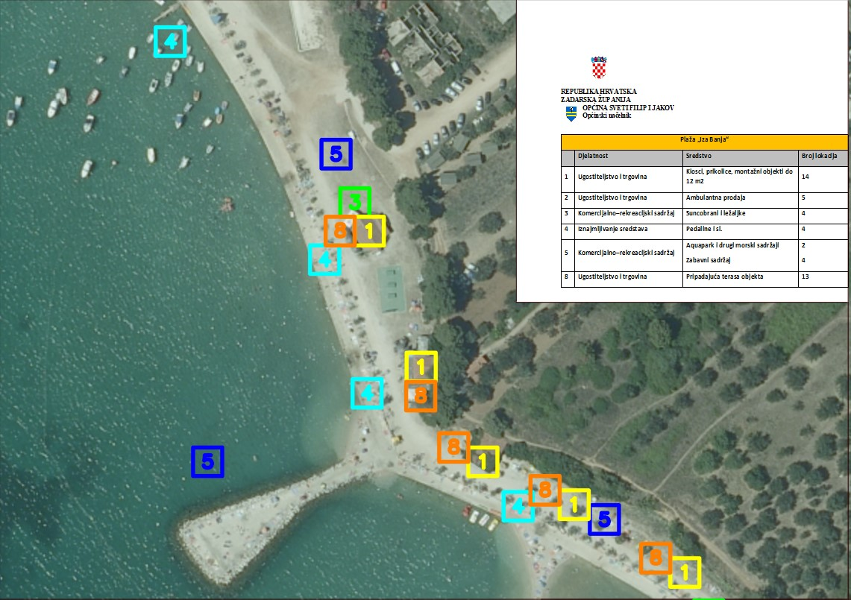

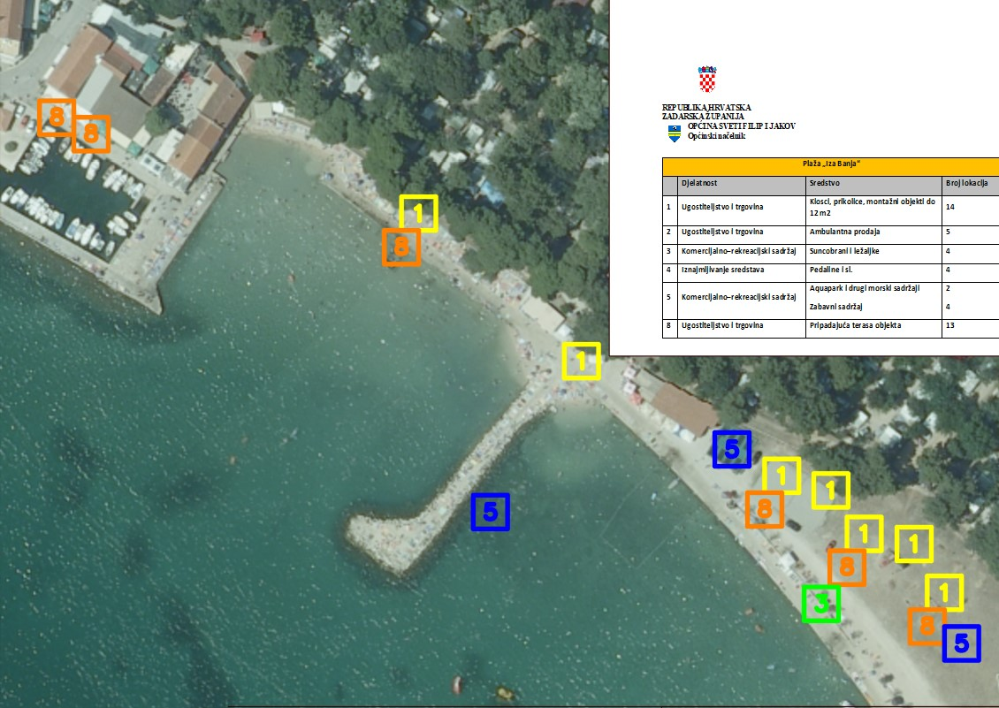

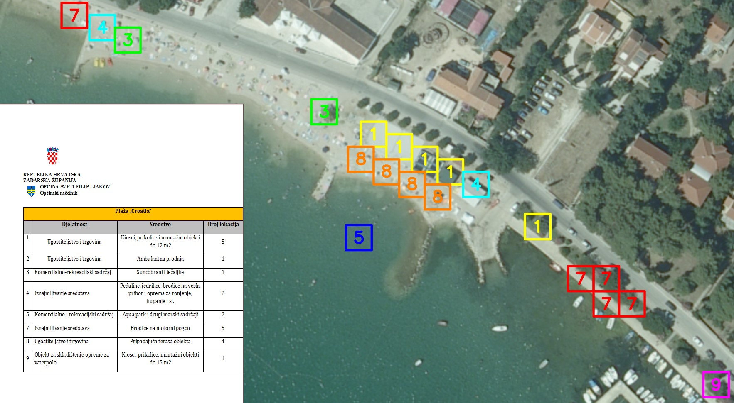

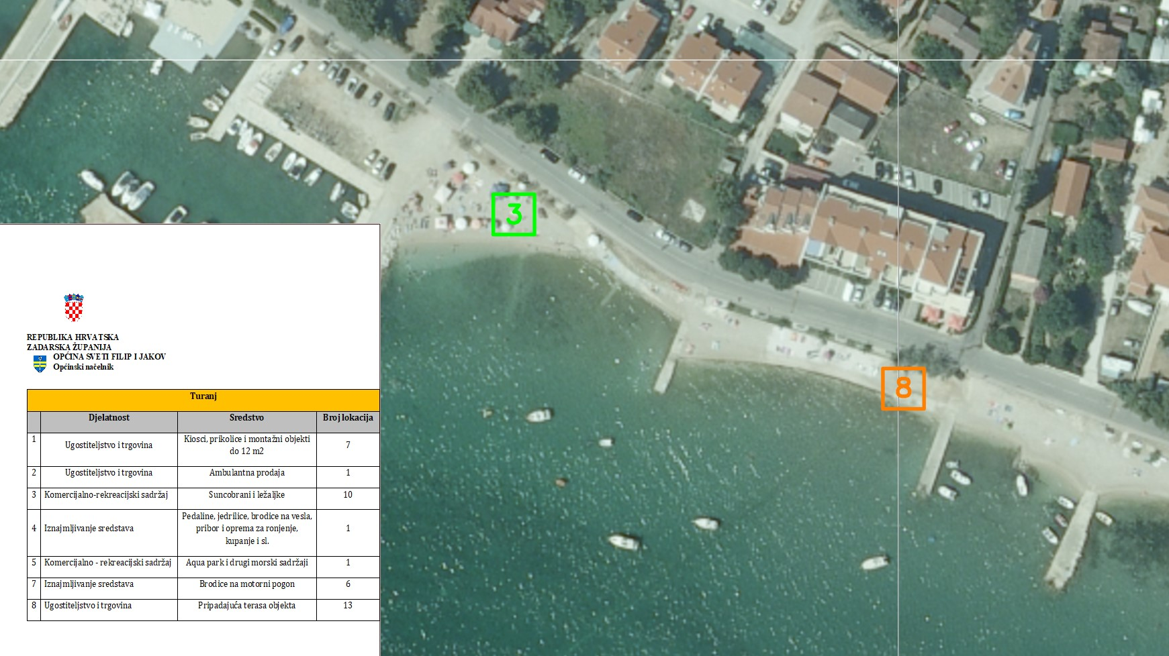

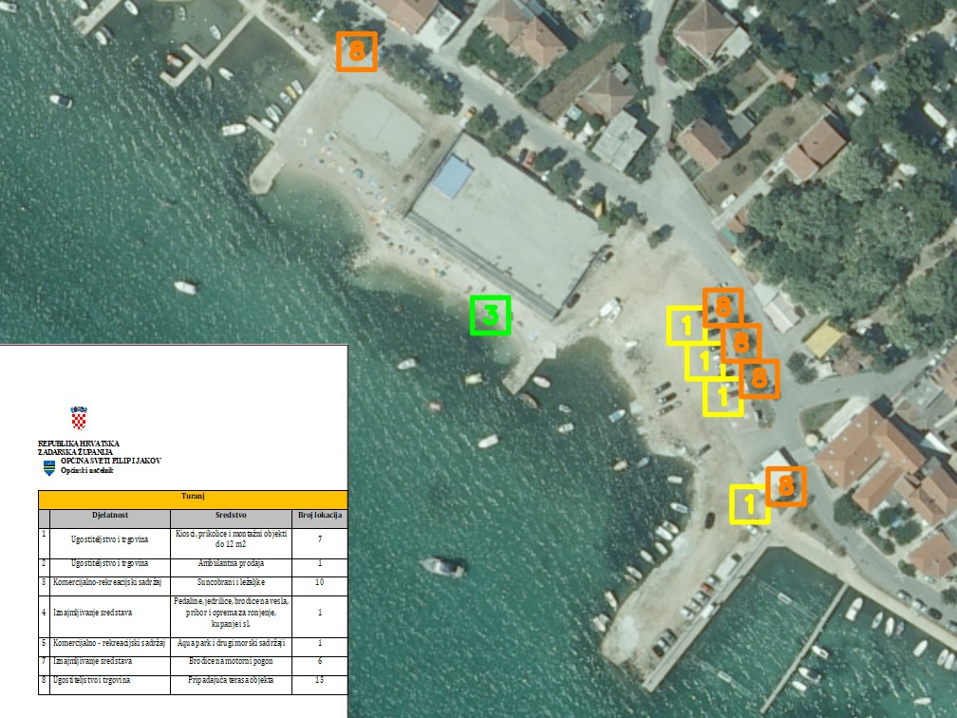

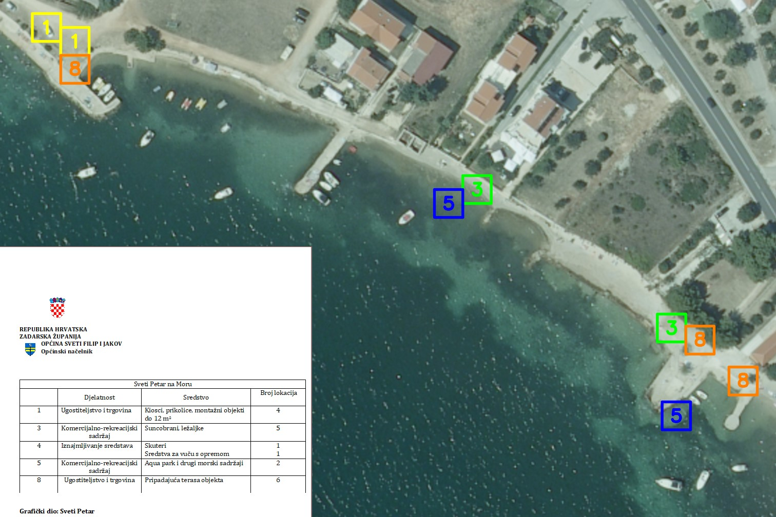

**_________________________________________________________________________________**

KRAJ PRIJEDLOGA

KLASA: 342-02/24-01/11

URBROJ: 2198-19-03-01/02-25-7

Sveti Filip i Jakov, 22. siječnja 2025. godine